Tillsynsbegäran – information om höga naturvärden och fridlysta arter i avverkningsanmälan A 12188-2026 i Norrköpings kommun
Denna tillsynsbegäran behandlar höga naturvärden i avverkningsanmälan A 12188-2026 i Norrköpings kommun som inkom 2026-03-05 och omfattar 7,8 ha.
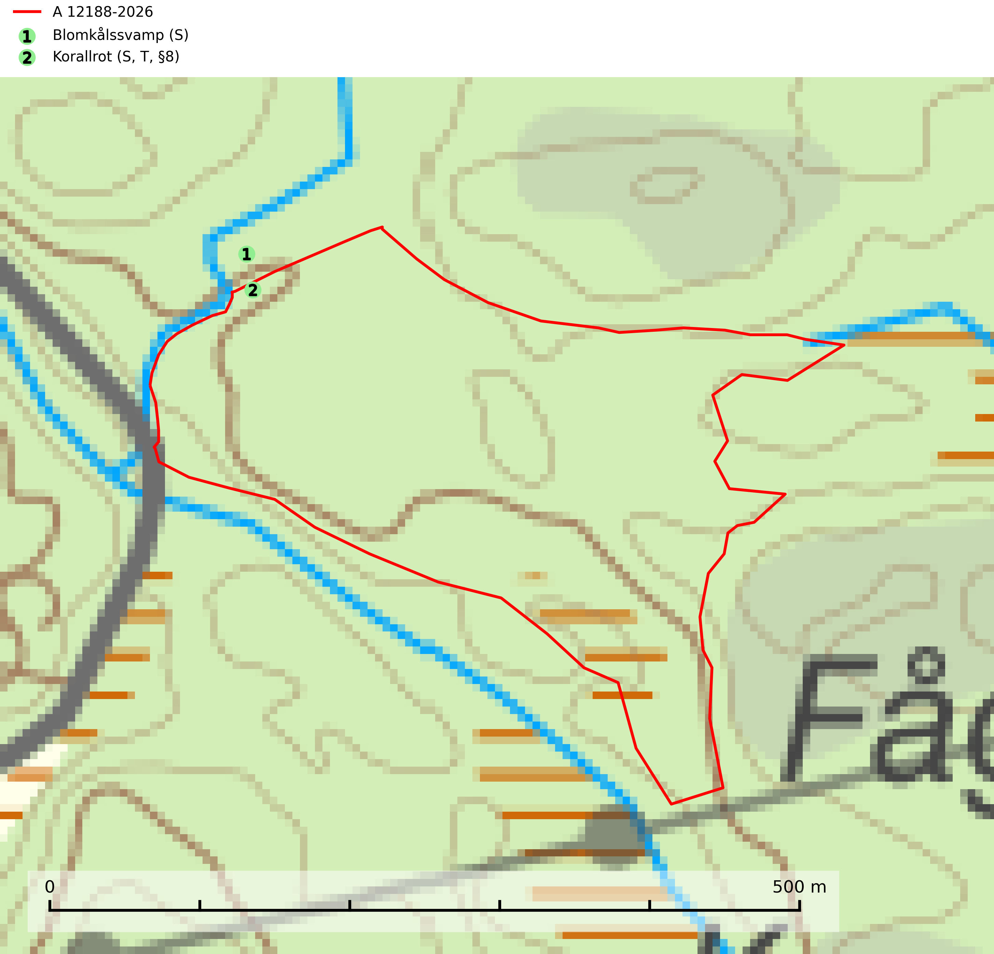
Figur 1. Fyndplatser för naturvårdsarter i och inom 19 meter från avverkningsanmälan. Markörer utan svart kant är placerade på fyndplatsen. Markörer med svart kant är placerade vid sidan av fyndplatsen och har ett svart streck som visar fyndplatsens exakta position. Kartans mittpunktskoordinat är N 6503763, E 597265 i SWEREF 99 TM.
I och inom 19 meter från avverkningsanmälan finns fynd av 2 naturvårdsarter, varav 1 är fridlyst, 1 är typisk (T) och 2 är signalarter (S): blomkålssvamp (S) och korallrot (S, T, §8). Se Figur 1.

Tillsynsbegäran
Vi begär härmed att Skogsstyrelsen fattar beslut enligt miljöbalken som säkerställer att skogens höga naturvärden bevaras samt att EU-lagstiftning efterlevs och att artskyddsbrott förhindras.
Vi önskar även ta del av de ställningstaganden och beslut som myndigheten meddelar till följd av aktuell avverkningsanmälan och föreningens inlaga (se 34 § förvaltningslagen).

Naturvårdsarter och fridlysta arter
Nedan följer beskrivningar av de naturvårdsarter och fridlysta arter som har sina livsmiljöer och växtplatser i den avverkningsanmälda skogen. De påträffade naturvårdsarterna är ett tydligt kvitto på att det rör sig om en skog med höga naturvärden.
Blomkålssvamp är en parasit och vednedbrytare som växer på rötter och basala stamdelar av tall, enstaka gånger även på lärk och gran. Träden är oftast mycket gamla, gärna 150–200 år eller äldre. När blomkålssvamp påträffas i skogslandskapet signalerar den vanligtvis skyddsvärda tallbestånd med höga naturvärden. Den är då främst knuten till gamla skogar, oftast tallnaturskogar och olika restbiotoper där det förekommer biologiskt gamla träd. Samtliga tallar med blomkålssvamp bör klassas som naturvårdsträd och lämnas som framtida ”evighetsträd” (Nitare & Skogsstyrelsen, 2019).
Korallrot (§8) växer i sumpskogar och annan fuktig eller växelfuktig skogsmark, exempelvis i alkärr och kärrkanter, fuktiga bäckdalar, raviner, myrlaggar, sumpiga strandskogar samt i fuktiga lundar. Den visar på mer eller mindre stabila förhållanden och intakt hydrologi och är känslig för avverkning, körskador, skogsgödsling och dikning. Korallrot är typisk art för 9080 Lövsumpskog och fridlyst enligt 8 § artskyddsförordningen (SLU Artdatabanken, 2024; Nitare & Skogsstyrelsen, 2019).

